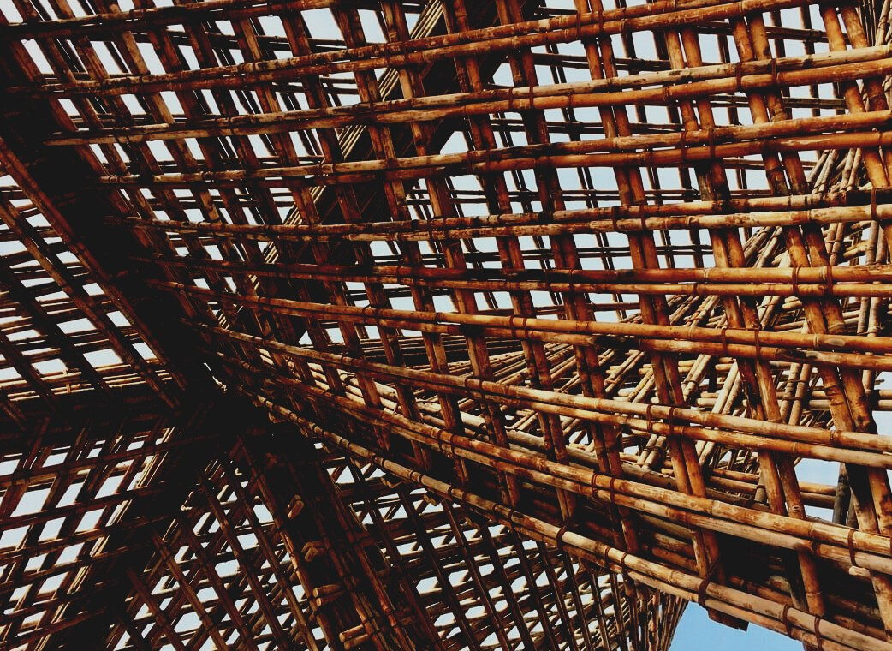

PRÜFUNGSMATERIAL

Lerneinheit 2
LEISTUNGSFÄHIGKEIT UND LANGLEBIGKEIT VON HOLZKONSTRUKTIONEN
UPWOOD
Up-skilling construction workers in wood construction methods for energy-efficient buildings

UPWOOD-PUU
Rakennustyöläisten ammattitaito energiatehokkaiden rakennusten puurakentamisenmenetelmissä

UPWOOD
Rakennustyöläisten ammattitaito energiatehokkaiden rakennusten puurakentamisenmenetelmissä

UPWOOD-PUU
Rakennustyöläisten ammattitaito energiatehokkaiden rakennusten puurakentamisenmenetelmissä

Inhaltsverzeichnis
1. Häufig gestellte Fragen 2
2. Multiple choice Fragen 3
3. Fallstudien 3
3.1 Fallstudie 1 3

Häufig gestellte Fragen
Frage: Welche Faktoren beeinflussen die Lebensdauer einer Holzkonstruktion?
Antwort: Nässe sowie Witterungsbedingungen wie Sonne, Wind oder Regen.
Frage: Was versteht man unter Hygroskopizität?
Antwort: Den Feuchtigkeitsausgleich des Holzes mit der Umgebungsfeuchtigkeit.
Frage: Was versteht man unter Kondensationspunkt?
Antwort: Am Kondensationspunkt kondensiert Wasserdampf zu Wasser.
Frage: Was versteht man unter absoluter und relativer Feuchtigkeit?
Antwort: Als absolute Feuchtigkeit wird zum Beispiel die Menge an Wasser in einem Baum verstanden. Die relative Feuchtigkeit ist die Menge an Wasserdampf im Verhältnis zur Temperatur.

Multiple-Choice-Fragen
- Die Festigkeit von Holz ist höher
  - quer zur Faser
  - längs zur Faser
- Sowohl Zug- als auch Druckfestigkeit von Holz sind abhängig von
  - der Faserrichtung und möglichen Mängeln im Holz
  - der Baumart
  - der Anzahl an Ästen
- Die Dimensionierung von Holzbalken erfolgt üblicherweise gemäß
  - der maximal zulässigen Biegung
  - der Festigkeit
- Wo sind Fassaden besonders stark Witterungen wie Sonne, Wind und Schrägregen ausgesetzt?
  - An den Ost- und Nordwänden des Gebäudes.
  - An Küsten sowie an den Süd-, Südwest- und Westwänden des Gebäudes.

Fallstudien

Fallstudie 1
Bei tragenden Strukturen ist es wichtig, die geeignetsten Balken auszuwählen, um Schwingungen zu vermeiden. Sowohl bei Untergrund- als auch Geschossstrukturen können als Balken z.B. Vollholzbalken, Brettschichtholzbalken oder Furnierbalken fungieren. Beschreiben Sie, welche Holzprodukte Sie verwenden würden, um Verformung und Schwingung in Untergrund- und Geschossstrukturen zu reduzieren. Erklären Sie dabei, welche essenziellen Faktoren bei der Auswahl der geeignetsten Balken zu beachten sind.

